«Ырсай негізгі мектебі» КММ
Қазақ тілі мен әдебиеті мұғалімі Қасқарова Ж.Б.

Тақырыбы: «Қонақ күту-салтымыз» ашық тәрбие сағаты
Сынып: 5-7
Мақсаты: білімділік – қонақжай адамға тән жақсы қасиеттерді білуге үйрету;
дамытушылық - ойын арқылы, мақал – мәтелдер айтқызу арқылы білімдерін дамыту, қонаққа шақыру, қонақтың түрлерімен таныстыру;
тәрбиелілік - үлкенді сыйлауға, кішіпейілдікке, әдет – ғұрпымызды үйренуге тәрбиелеу.
Көрнекілігі: киіз үй, көрпешелер, дастарқан, ыдыс-аяқтар, ұлттық тағамдар
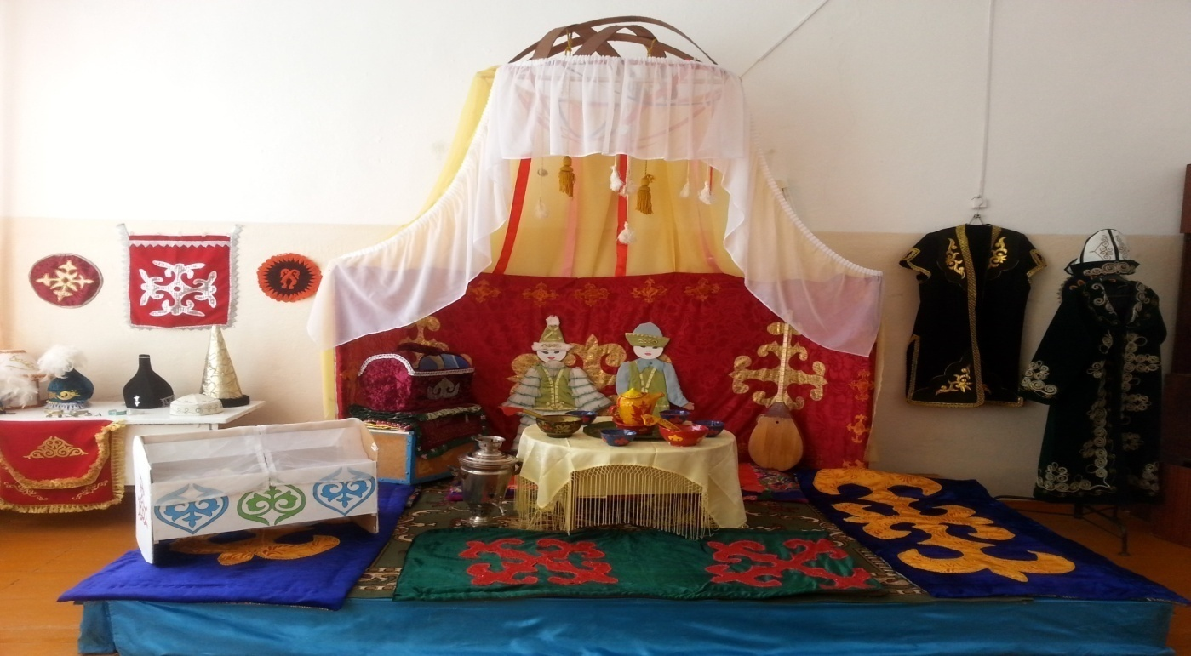
Барысы.
Ұйымдастыру.
Жүргізуші: Біздің халқымыз үйге кірген жыланның да басына ақ құйып шығарады. Бұл - үйіңе қонақ болып дұшпаның келсе де, одан барыңды аяма деген ұғым шығар, өйткені қазақ халқына жомарттық, кеңдік тән.
Қонақжайлық - «қонағы айтпай қонатын, көршісі айтпай кіретін» халқымыздың қанына сіңген дәстүрлі әдебі.
Міне, ата–бабамыздың осындай аяулы салт–дәстүрін білу – біздің парызымыз. Бүгінгі тәрбие сағатымыздан қонақ күту, қонақты баптау сияқты әдет–ғұрпымызды үйренеміз деп ойлаймын. Тек бар ықыласымызбен тыңдай білейік.
1 – оқушы:
Армысыздар, аналар мен аталар,
Қадірлі де ұлағатты ұстаздар.
Хош келіпсіз бүгінгі тәрбие сағатына,
Бас иіп сәлем бердік баршаңызға.
2 – оқушы:
Алдарыңа жауқазындай құлпырған,
Біз алаңсыз балғын шақты балдырған.
Хош келіпсіз бүгінгі тәрбие сағатына,
Би билеп, ән де бүгін шырқалған.

Қонақ күту туралы өлеңдер оқу.
«Қонақжайлық»
Сырттан келген мейманға
Сәлем беріп, қол алсаң –
Бірінші еткен қызметің.
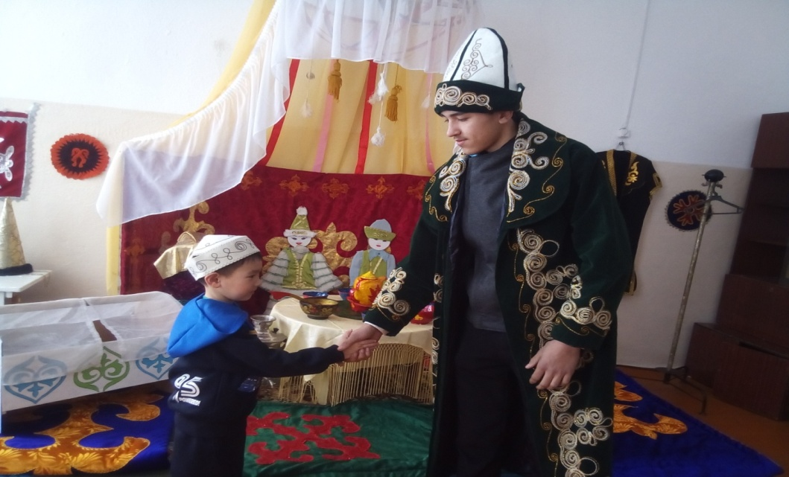
«Түсіңіз» деп түс берісіп,
Шылбыррына оралсаң –
Екінші еткен қызметің.
Есік ашып енгізіп,
Көрпе төсеп құп алсаң –
Үшінші еткен қызметің.
Мейман риза болмағы –
Құрметпен үйге қонғаны.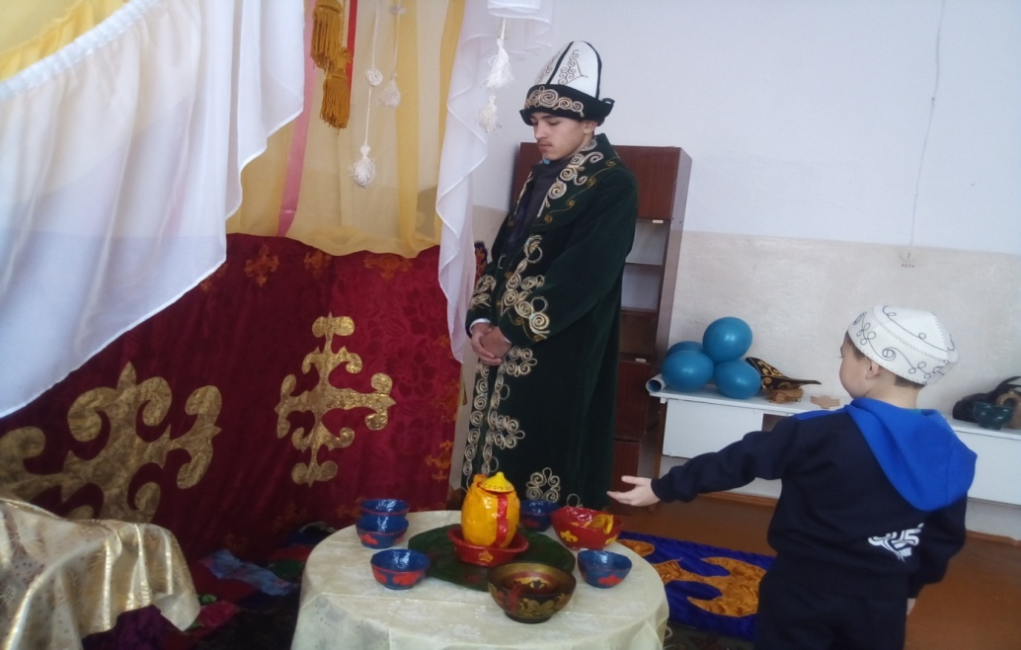
Кешіктірмей шай берсең –
Ұмыт болар тоңғаны.
Тысқа шықса қария –
Қолыңда болсын құманы,
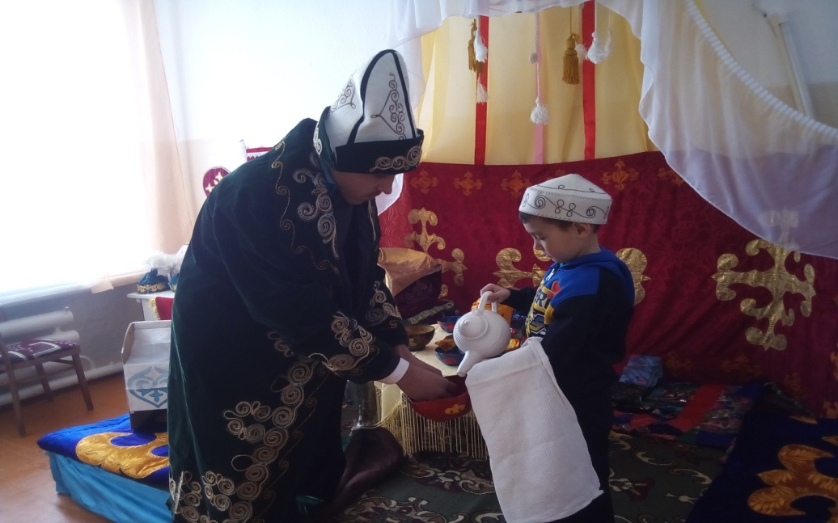
Ірікпесең барыңды
Қонақжайлық сол – дағы.

«Дәстүрді білесің бе?» викторина
1.Қонақтың неше түрі бар?
Төрт түрі бар.
Арнайы қонақ - алыстан әдейі іздеп келген қонақ.
Құдайы қонақ - тосыннан келген қонақ.
Қыдырма қонақ - ерігіп, желігіп, үйден үйді, ауылдан ауылды кезіп жүрген қонақ
Қылғыма қонақ – өрісі тар, ауылдағы түтіні түзу шыққандарды торып, өзінің құлқыны үшін аузына салғанын шала шайнап қылғытатын қонақ.
2. Қонақжайлық адамға тән ең басты қасиеттер қандай болуы керек?
Кішіпейіл адам қонақтарды жылы қабақпен жарқылдай қарсы алады. Киімін іліп, көңілін аулауға тырысады.
Жомарт адам дастархан жұтатпайды, тарылмайды. «Былғап қояр, сындырып алар» демей, заттарын көрсетеді. Қонағының неғұрлым көңілді отырғанын қалайды.
Кең пейіл адам келген кісі байқаусызда бір затын бүлдіріп алса, оны байқамаған болады. Бетіне баспайды. Қайта тыныштандыруға тырысады. Өз ойын сыпайылап жеткізеді. Достарын үйіне шын ниетпен шақырады, оларды бір – біріне жамандамайды. Нашар мінез көрсетпейді.
3. Қазақ халқының қонаққа шақыру түрлерін ата.
«Шілдехана», «Бесікке салу», «Тұсау кесу», «Тоқымқағар», «Беташар», «Қыз ұзату», «Ерулік». Сонымен қатар қазақтың төрт тойы бар: жаңа жыл тойы – Наурыз, жаз тойы – «Қымызмұрындық», күз тойы – «Сабан той», «Мизам», қыс мерекесі – «Соғым басы».

Жүргізуші: Біздің қазақ халқы «Өнеге отбасынан» деп үйде қатаң әдет ұстанған. Дастарқан басында, қонақты қалай баптау, қонақты шығарып салу жайлы не білесіңдер?
Оқушы: Қазақтың дәстүрлерін білесің бе?
Білгеніңді ойға тоқып жүресің бе?
Білмесең тыңдап алғын бүгін бізден,
Содан соң шын мәнінде істеп үйрен.

«Қонақ күту рәсімі» (Оқушылар қонақ күту рәсімдерін жасайды).
Дастархан басында
Қазақ халқының аса мән – маңыз беретін орны - дастархан басы. Әрбір қазақ шаңырағы үшін дастархан басы тәрбие мектебі болған. Тамақты бас қосып отырып үй–іші болып ішеді. Дастархан басына әуелі үлкендер жайғасады, содан кейін барып жасы кішілер орналасады. Жас адам үлкендерден бұрын бас салып тамақ алмайды. Тамақ ішіп болған соң да елден бұрын тұрып кетуге болмайды, бұл - біздің халқымызда тым тұрпайы, көргенсіз қылық. Егер асығып отырған адам болса, дастархан басындағылардан кешірім өтініп, кетуге рұқсат сұрайды. Рұқсат алса ғана орнынан тұрып кетуге болады.
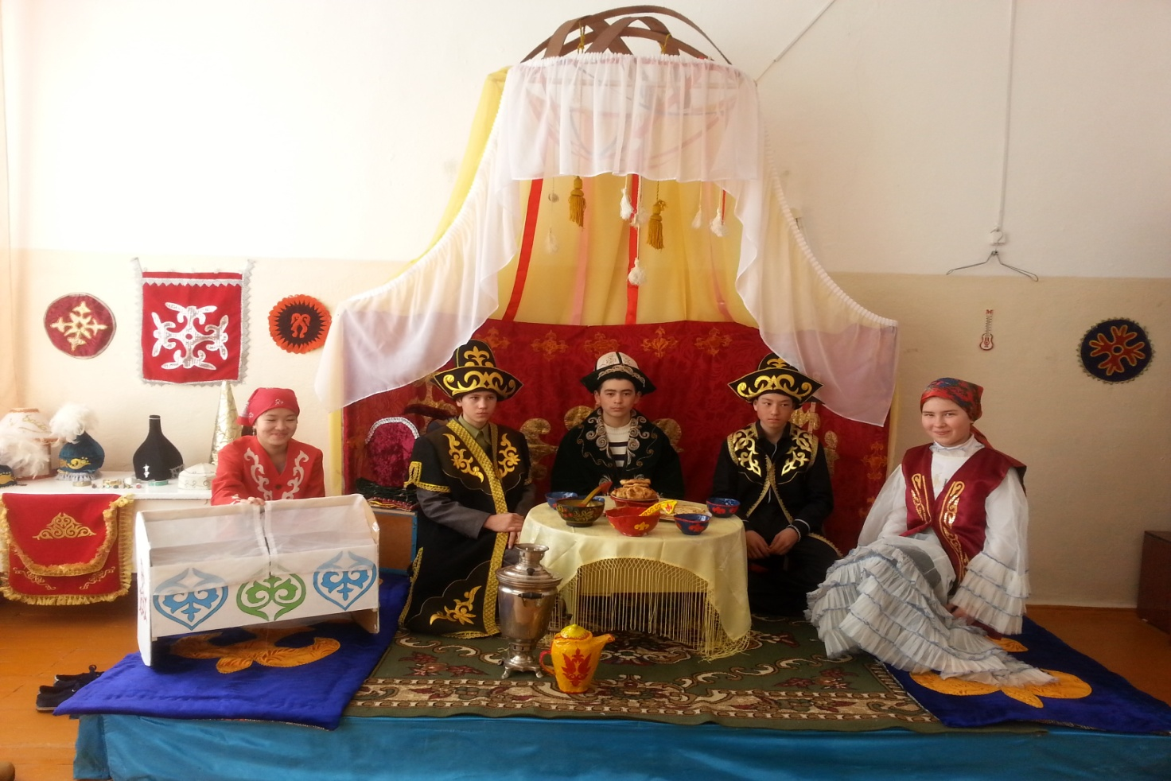
Қонақтың бабы.
Үйге келген қонақты апыл – ғұпыл тамақтандырып, шығарып салуға асықпайды, шай ішкен соң ас дайын болғанша қонақтардың көңілді отыруына, бабын табуға мүмкіндік жасайды. Ол үшін әңгіме дүкен құрып, үй иесі қонақпен бірге отырады. Реті келсе, ауылдағы әнші, күйші деген жастарды өнерлерін ортаға салады. Үй иесінің өнерлі балалары болса, олар да көңіл көтеруге атсалысқаны ерсі емес.
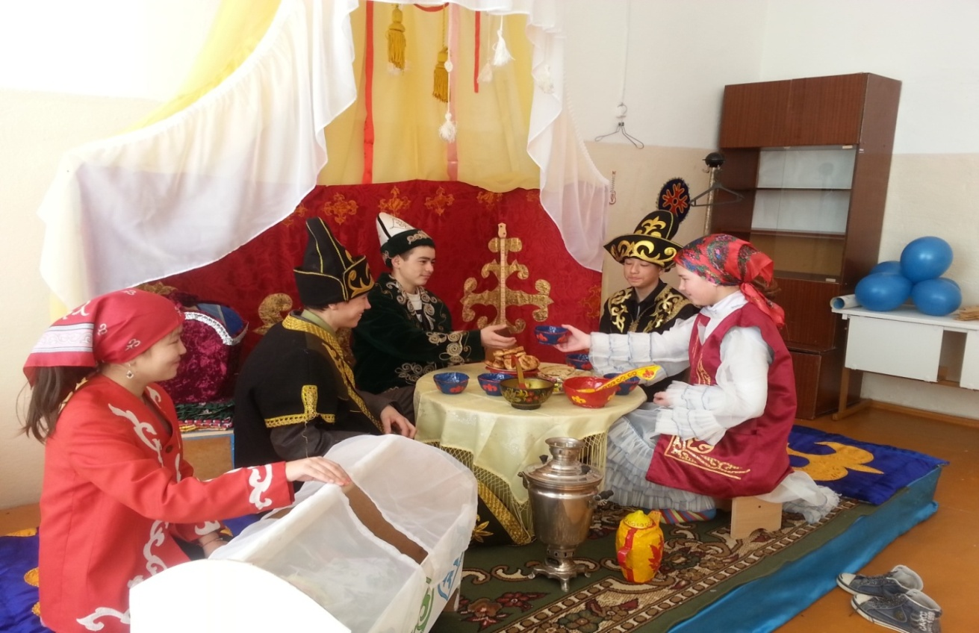

Бата беру рәсімі:
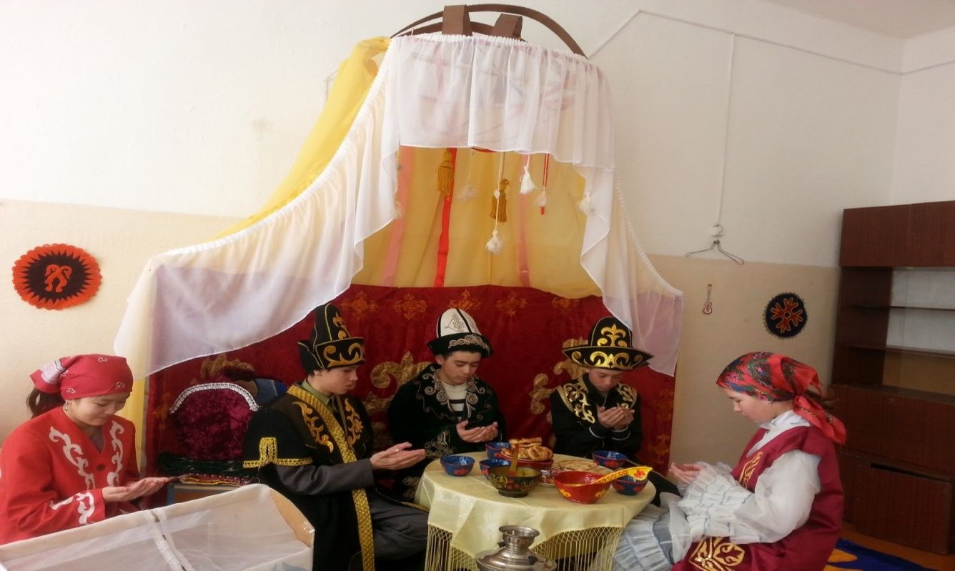
Асың – асыңа береке берсін басыңа!-
Денсаулықтарың мол болсын.
Денсаулықтарың қуанышқа жайыла берсін!
Аспандарың ашық болсын!
Аллаһу акпар (алақандарын жаяды)
Осы айтылған тілек орындалсын деп балалар да алақандарымен беттерін жүргізеді.
Дастарқан жиналғаннан кейін қонақтардың есіне осы күн есте сақталу үшін қазақтың домбырасымен ән айтылып, күйлер орындалады. Бұл дәстүр "Ауылдың алты аузына сөз береміз" деген дәстүрден шыққан. «Домбыра-қазақтың қасиетті дүниесі, өзің тарта алмасаң да, қадірлей біл! Себебі, баланың бойында халықтың рухани байлығын сіңіру домбырадан басталады.
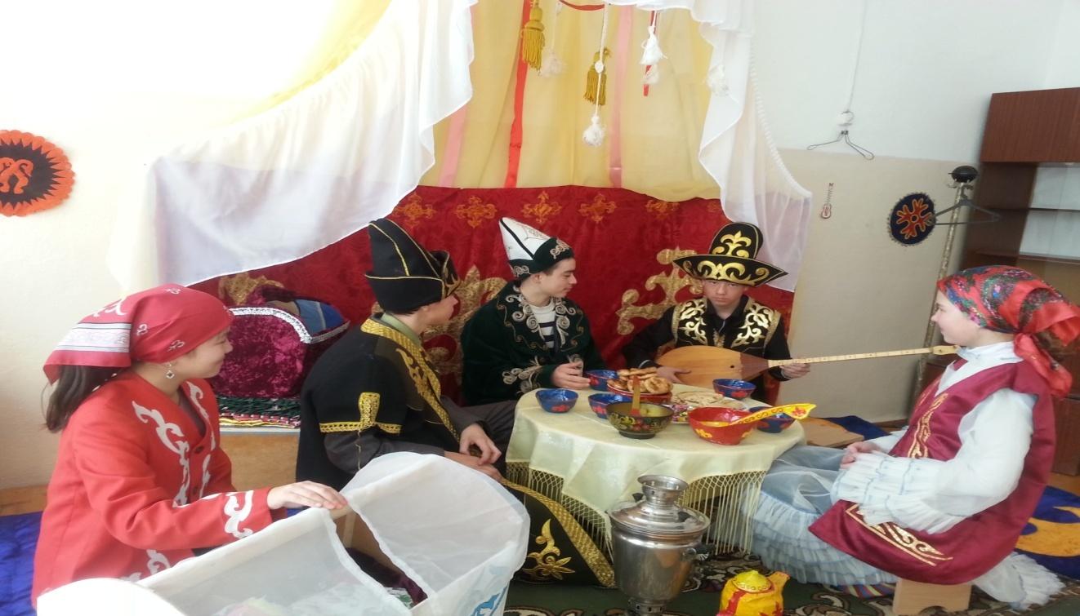
Қонақты шығарып салу
Қазақ халқы – ежелден қонақ десе ішкен асын жерге қоятын ел. Сондықтан қонақты қарсы алып, шығарып салуға ерекше мән берген. Үй иесі «шақырылған қонақ», «құдайы қонақ» деп бөліп жатпай бәріне бірдей сый – құрмет көрсеткен. Ертеректе адамдар көбінесе атпен жүретіндіктен қонақтың атының шылбырын ұстап, аяған үзеңгіге салғанда екінші қолтығынан демеп атқа мінгізген.
Жүргізуші: Ал енді балалар қонақтардың қоштасатын кезі келді.
Қане бәріміз «Ал, сау болыңдар!» деп үйде қала бермей, далаға бірге шығып қоштасқан абзал.
Жүргізуші:Адам өмірінде әр түрлі қуанышты сәттер жатады, оны достарыңмен, жақындарыңмен қызықтағанға не жетсін!
Жүргізуші: «Мақал айтсаң - жол көрсееттің, мәтел айтсаң – жанымды жайландырдың» демекші қазір балалар мақал – мәтелдер айтып жарысады.

Қорытынды.
Қазақтың қасиетті салты осындай,
Сүйсінер көрген халық қағып таңдай.
Күз болып жолаушылар жолы түсіп,
Құрметті қонақ болар, тіреп таңдай.
Ақ көңіл, ақ дастархан кең жайылған,
Қонақты аямаған дәм бұйырған.
Қонағын қол қусырып көңілін тапқан,
Қазақпыз қонақжайлы баяғыдан.
- Балалар, бүгінгі тәрбие сағатымыздың тақырыбы не туралы?
- Қонақ күту.
- Біз бұл тәрбие сағатынан нені үйрендік?
1. Үйіңе қонақ келгенде қандай қызмет жасайсың?
2. Үйге келген қонақты қалай күтеміз?

